Паспорт объекта
Объект имущества
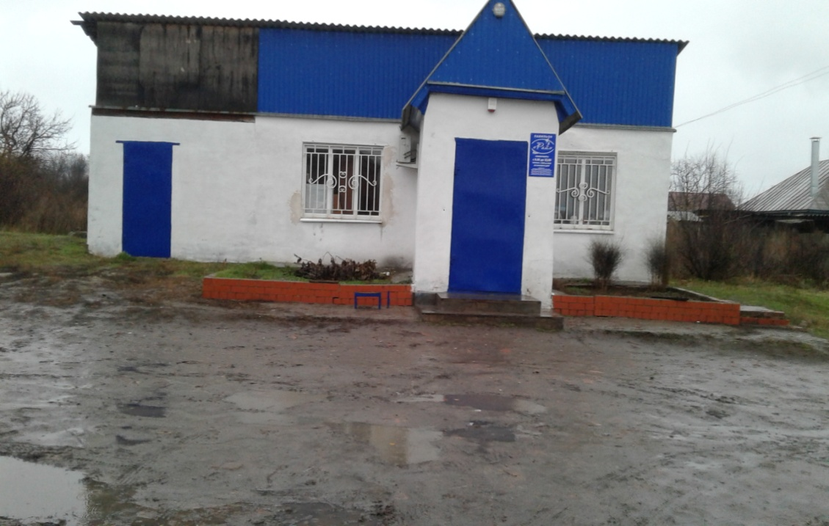 | Описание объекта государственного или муниципального имущества  Тип имущества (согласно сведениям ЕГРН)- земельный участок  Кадастровый номер36:01:0660008:61  Литер, этажность  Площадь 112кв.м  Месторасположение Воронежская область Аннинский район, с. Старая Чигла ул. Колхозная,1а  Категория земель, разрешенное использование (для з/у) Земли населенных пунктов, для нужд торговли  Иные сведения (в зависимости от объекта имущества)  - Наличие инженерных сетей и подъездных путей:  - Электроэнергия  - Газ  - Отопление  - Водоснабжение  - Водоотведение  - Связь, Интернет  - Парковка  - Материал стен, материал перекрытий  - Состояние объекта:  3.1 Требует косметического ремонта  3.2 Требует капитального ремонта  - Требует замены коммуникаций
Глава Старочигольского сельского поселения
Аннинского муниципального района Воронежской области О.В. Блинова

